Pressemitteilung ifm-pm 854/0226 Fachgebiet: Supply Chain Management

SCX Release 26.0: Operative Supply-Chain-Steuerung direkt in SAP
Essen, 12. Februar 2026 – ifm veröffentlicht Release 26.0 seiner Supply Chain Software Supply Chain Excellence (SCX). Die neue Version bringt zahlreiche Verbesserungen hinsichtlich Usability, Performance und Prozessunterstützung mit sich – von der Absatz- und Produktionsplanung über die Beschaffung bis zum Bestandsmanagement. Das Release ist ab sofort im Kundenportal verfügbar.
Der SAP-Standard ist primär auf die strategische Planung ausgerichtet, während Supply Chain Excellence von ifm gezielt die operative Supply-Chain-Steuerung ergänzt und vertieft. Die vollständig in SAP integrierte Software stellt essenzielle Funktionen bereit, um Disponenten, Planer und Supply-Chain-Verantwortliche effektiv im Tagesgeschäft zu unterstützen – ganz ohne externe Tools.
SCX Release 26.0 eröffnet zukünftig noch mehr Potenziale, Supply-Chain-Prozesse effizient, transparent und langfristig stabil zu gestalten. Einige Funktionen erfüllen bereits die Anforderungen der SAP-Clean-Core-Zertifizierung.
Prozessindikatoren auf einen Blick
Ein Highlight des Releases ist die zentrale Darstellung der wichtigsten Prozessindikatoren. Dank klarer Ampelvisualisierung erkennen Supply Chain Manager Abweichungen und Handlungsbedarf schneller und übersichtlicher.
Erhöhte Flexibilität in der Absatz- und Umsatzplanung
Auch im Bereich Demand Planning bietet Version 26.0 spürbare Optimierungen. Neu eingeführte oder auslaufende Materialien lassen sich jetzt deutlich einfacher modellieren. Darüber hinaus ist es möglich, Konditionen aus SAP automatisiert zu übernehmen und so die Prognosequalität zu verbessern. In der Umsatzplanung sorgen neue Auswertungs- und Vergleichsmöglichkeiten für mehr Transparenz. Absatzplaner können Szenarien zentral analysieren und Prognosen besser bewerten.
Mehr Unterstützung in Produktionsplanung, Beschaffung und Bestandsmanagement
Release 26.0 erweitert zudem die Möglichkeiten in den Bereichen Manufacturing, Procurement, Inventory Management und Shop Floor Integration. Neue Darstellungs- und Auswahloptionen sowie App-Unterstützung erleichtern die tägliche Arbeit und verbessern die Steuerbarkeit entlang der gesamten Supply Chain.
Fazit
Mit Release 26.0 wird die ifm-Software Supply Chain Excellence noch skalierbarer, übersichtlicher und leistungsfähiger. Unternehmen profitieren von weniger manuellem Aufwand, schnelleren Analysen und einer verlässlichen operativen Steuerung direkt in SAP – ohne Umwege über Excel oder andere externe Lösungen.
Weitere Informationen zu den Highlights und technischen Details:
https://www.ifm.com/de/de/shared/supply-chain-management/solutions/new-release.
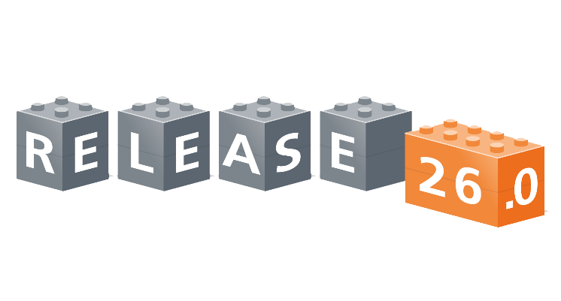 | ifm-pm Release 26.0.png  Das neue Release 26.0 der Supply Chain Excellence Software von ifm bringt Dynamik in die Lieferkette. Ein Teil der Lösung ist bereits SAP-Clean-Core-zertifiziert.

Über die ifm-Unternehmensgruppe
Messen, steuern, regeln und auswerten – wenn es um wegweisende Automatisierungs- und Digitalisierungstechnik geht, ist die ifm-Unternehmensgruppe der ideale Partner. Seit der Firmengründung im Jahr 1969 entwickelt, produziert und vertreibt ifm weltweit Sensoren, Steuerungen, Software und Systeme für die industrielle Automatisierung sowie für SAP-basierte Lösungen für Supply Chain Management und Shop Floor Integration. Als einer der Pioniere im Bereich Industrie 4.0 entwickelt und implementiert ifm ganzheitliche Lösungen für die Digitalisierung der gesamten Wertschöpfungskette „vom Sensor bis ins ERP“. Heute zählt die in zweiter Generation familiengeführte ifm-Unternehmensgruppe mit rund 8.750 Mitarbeitenden zu den weltweiten Branchenführern. Dabei vereint der Mittelstandskonzern die Internationalität und Innovationskraft einer wachsenden Unternehmensgruppe mit der Flexibilität und Kundennähe eines Mittelständlers.
Abdruck kostenlos – Beleg erbeten.

Redaktionsanfragen  Agentur Dr. Lantzsch  Jörg Lantzsch  Müllerstr. 5  65183 Wiesbaden  www.drlantzsch.de  Tel.: 0611-205 93 71  E-Mail: info@drlantzsch.de | Kontakt  ifm electronic gmbh  Simone Felderhoff  Friedrichstr. 1  45128 Essen  www.ifm.com  Tel.: 0201-24 22-0  Fax.: 0201-24 22-1200  E-Mail: presse@ifm.com

